Спортсмены из Воскресенского успешно открыли серию игр в турнире по мини-футболу в Троицке
15.01.2019

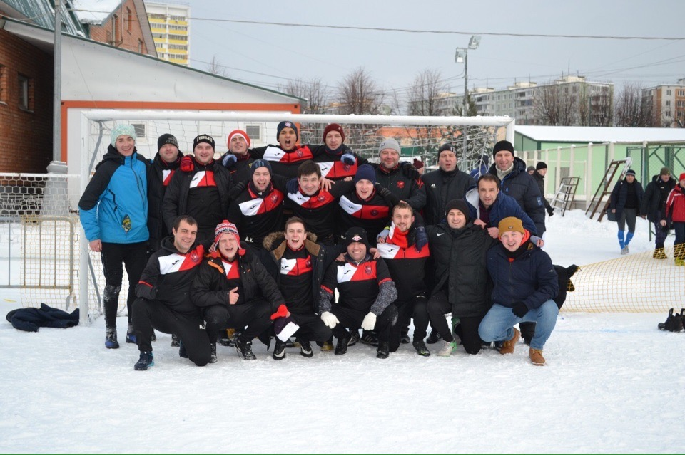
Спортсмены из Воскресенского успешно открыли серию игр в турнире по мини-футболу в Троицке. Фото предоставил Сергей Русанов
Спортсмены из футбольного клуба «Воскресенец» 13 января одержали победу со счетом 8:6 в игре с командой «Лас-Тунас». Матч состоялся в рамках турнира на призы администрации городского округа Троицк.
— Голы забили Александр Тараповский, Аркадий Яковлев, Михаил Барткович, Артем Санюк, Сергей Кочнев и Александр Писарев, — сообщил администратор футбольного клуба поселения Воскресенское Сергей Русанов.
Игра прошла во Дворце спорта «Квант».
Отметим, что команда «Воскресенец» расположились на четвертом месте в турнирной таблице. За семь проведенных игр она заработала 18 очков. Следующую встречу в рамках турнира футболисты проведут 20 января с командой «Десна» из поселения Первомайское.

Адрес страницы: http://tinao.mos.ru/presscenter/news/detail/7820516.html
Префектура Троицкого и Новомосковского административных округов города Москвы

